**Opdracht besturings techniek**

Oriëntatie:

Met behulp van pic, l 298n of npn transistoren of optocouplers een besturing maken

http://arie-vissers-picbasic.jouwweb.nl/

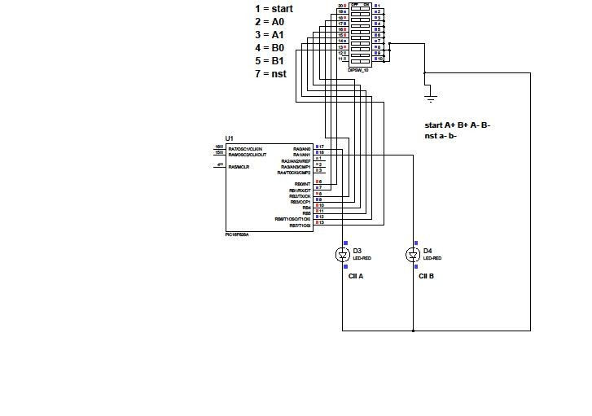

Praktijk opdracht samenstellen

Doorspreken met Arie voor goedkeuring.

Resultaat, bevindingen en tegenslagen…..

Hiervan een verslag van maken

Suc6

## RC5/R

## RC5/RC6 codes op LCD uitlezen